Муниципальное казённое дошкольное образовательное учреждение общеразвивающего вида детский сад «Берёзка»
структурное подразделение «Звёздочка»

Методические пособия по развитию речи
для детей младшего возраста из ткани и фетра

Подготовила: воспитатель Шаргунова Н.В.

Вихоревка 2016
Цель: Ознакомить воспитателей с новыми методами и формами работы с детьми по развитию и обогащению речевой активности, мелкой моторики, логического мышления, памяти детей младшего дошкольного возраста с использованием дидактических игр своими руками из текстиля-фетра.

Задачи:
1. Научить детей различать основные цвета.
2. Ознакомить детей с величиной и формой предметов.
3. Формировать навыки самостоятельной деятельности.
4. Развивать мелкую моторику пальцев, кистей рук.
6. Совершенствовать движения рук, произвольное внимание, логическое мышление, зрительное и слуховое восприятие, память, речь детей.

Актуальность:
В педагогической среде умение делать что-то своими руками чуть ли не обязательное условие успешной работы. Коллеги меня поймут, сколько игр и пособий нам приходится вырезать, клеить, собирать... Это не всегда связано с недостатком средств на необходимые игры, пособия, часто в продаже просто нет нужных игрушек.
Обучая детей мы не должны забывать своеобразие дошкольного возраста, где основным видом деятельности является игра, как самый близкий и знакомый для ребенка вид деятельности. Вся жизнь ребёнка – игра. И поэтому, процесс обучения не может проходить без неё. Тактильные ощущения, мелкая моторика, мыслительные операции развиваются в детской игре. Работа с ребёнком должна быть игровой, динамичной, эмоционально-приятной, неутомимой и разнообразной. А это объективно подталкивает к поискам, как традиционных, так и нетрадиционных игровых приёмов и средств в работе с детьми.
Дидактические игры из фетра и текстиля - это замечательная развивающая среда для малыша. Играя в них, малыш развивает фантазию, мышление, чувство цвета и мелкую моторику пальчиков. Поэтому я решила своими руками сделать игры, которые мы можем использовать в своей работе с детьми 2-3 лет.
Благодаря тем играм, которые сделали мы, наши дети также развивают тактильные ощущения, потому что при изготовлении различных игр, я использовала фетр и ткань. Ведь именно стимулирование тактильных чувств оказывает положительное влияние на быстрое развитие речи детей.
Из ткани и фетра можно сшить все, что угодно. Сегодня предлагаем вам посмотреть, как из текстиля можно сделать различные дидактические игры своими руками.
Если игрушка сделана своими руками, то она становится самым близким другом. Мягкая игрушка играет особую роль для дошкольников и младших школьников; она оказывает влияние на их эмоциональное и нравственное развитие, а так же развивает речь малышей. Исследованиями было установлено, что фактура материала, из которого сделана кукла или зверюшка, играет значительную роль в развитии ребенка.

Какие преимущества для себя я вижу:

- Изделия из текстиля можно стирать и гладить.
- Очень яркие, универсальные, легко делаются своими руками.
- Мягкие, приятные на ощупь и безопасные игрушки. А значит даже самому подвижному малышу можно их доверить. Кроме того, изделия из текстиля носят различный уровень сложности игры.
- Можно выбирать любые сюжеты и картинки. Это могут быть любимые игрушки и предметы малыша.

Дидактические игры изготовленные для детей своими руками:

«Тучки и дождик»
Цель: Закрепление знаний основных цветов. Развитие речевых навыков и мелкой моторики.

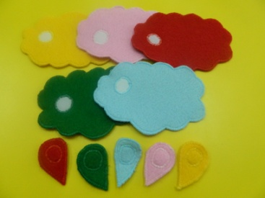

— Здравствуй, маленькая тучка!
Наверху одной не скучно?
Хочешь, вместе поиграем?
Хочешь, сказки почитаем?
Или попинаем мяч?
Только, будь добра, не плачь!

«Чашки и блюдца»
Цель: Закрепление знания основных цветов, развитие логики, памяти, воображения, речи.

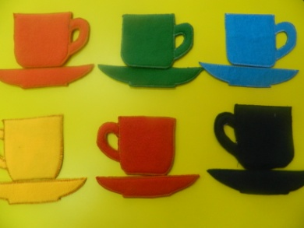
Если хочешь выпить чай
Так меня и получай,
Распрекрасную милашку,
Всю в цветочках, с блюдцем… (чашку)

«Матрешки»
Цель: Закрепление знаний основных цветов, понятия большая и маленькая матрешка. Развитие речевых навыков и мелкой моторики.

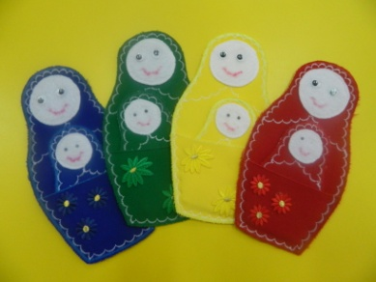

Кукла славная - матрешка,
Где-же ручки,
Где-же ножки?
Ах, какие щечки,
Красные, румяные,
На фартучке цветочки
И на сарафане.
Вот матрешка - мама,
Вот матрешки - дочки,
Ротик - будто ягодки,
Глазки - будто точки!
Мама песенку поет,
Дочки водят хоровод,
маме хочется в покой,
Прячутся одна в другой!

«Цветные карандаши»
Цель: Закрепление знаний основных цветов, умение находить карандашу свой домик. Развитие речевых навыков, памяти, мелкой моторики рук.

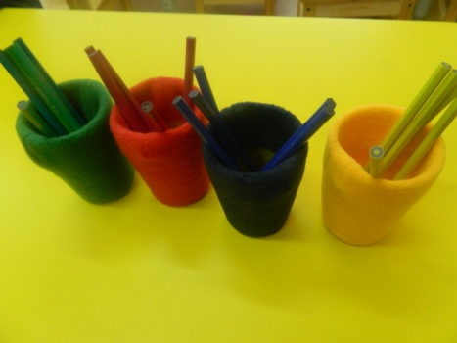

Мы раскрасим целый свет
В синий, в красный, в желтый цвет.
На зелененькой лужайке
Скачут розовые зайки.
До чего же хороши
Для друзей…( карандаши)

«Коврик для мышки»

Цель: Развитие сенсорики, памяти, речевых навыков, внимания.

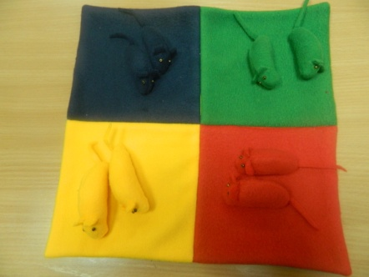

Тише, тише, тише, тише!
Развелись на даче мыши.
Нет на улице тепла,
Значит, в дом идти пора.
Улучив удобный миг
Шур-шур-шур и
Шмыг-шмыг -шмыг...

«Пирамидка»

Цель: Закрепление знаний основных цветов. Понятия большая и маленькая, широкая и узкая. Развитие речевых навыков, мелкой моторики рук.

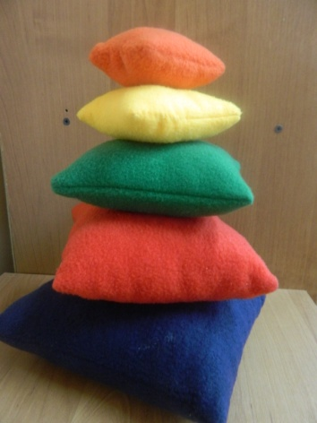

В пирамидку я играю..
Словно башню собираю..
Все цвета я подбираю..
По размеру подставляю..

«Веселый паровозик»
Цель: Развитие моторики рук, речевых навыков, знания цветов, геометрических фигур, логики, воображения, ловкости.

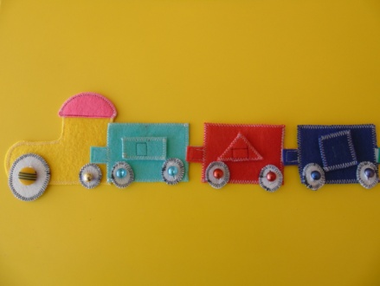

Чих-пых, чих-пых, чих-пых!
Ту-ту-у-у!
Чих-пых, чих-пых!
Паровозик я веду.
Я везу своих друзей,
Вместе ехать веселей!
Паровозом управляю,
Остановки объявляю…

«Пазлы из фетра»
Цель: Развитие сенсорики, памяти, внимания, логики, мелкой моторики рук.

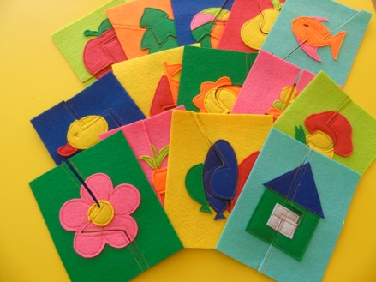

Сны про пазлы темной ночкой
Даже сняться по кусочкам.
Ты сперва, их собери,
А потом уже смотри!!

В заключение хочу сказать:

Немного фантазии и труда, и обычная ткань становится прекрасным атрибутом для обыгрывания разных игровых ситуаций, которые помогают закрепить произвольное внимание, логическое мышление, зрительное и слуховое восприятие, память, речь детей.

Список использованной литературы.

- Зайцева А. Войлок и фетр. Эксмо, 2011.
- Мичеева Н. Игрушки из ткани. Робинс, 2011.
- Соколова О. Этот удивительный фетр. Феникс, 2012.
- Хошабова Е. Зверюшки из войлока. Питер, 2013.
5. Э.Г. Пилюгина «Сенсорные способности малыша» - М.: «Мозаика-Синтез», 2003;
6. «Развивающие игры с малышами до 3-х лет» - Ярославль «Академия развития», 1998. Сост. Т.В. Галанова
7. Пилюгина Э.Г. Сенсорные способности малыша – Москва. Мозаика – Синтез, 2003

